«Осенний бал»

Для детей старших и подготовительных групп.

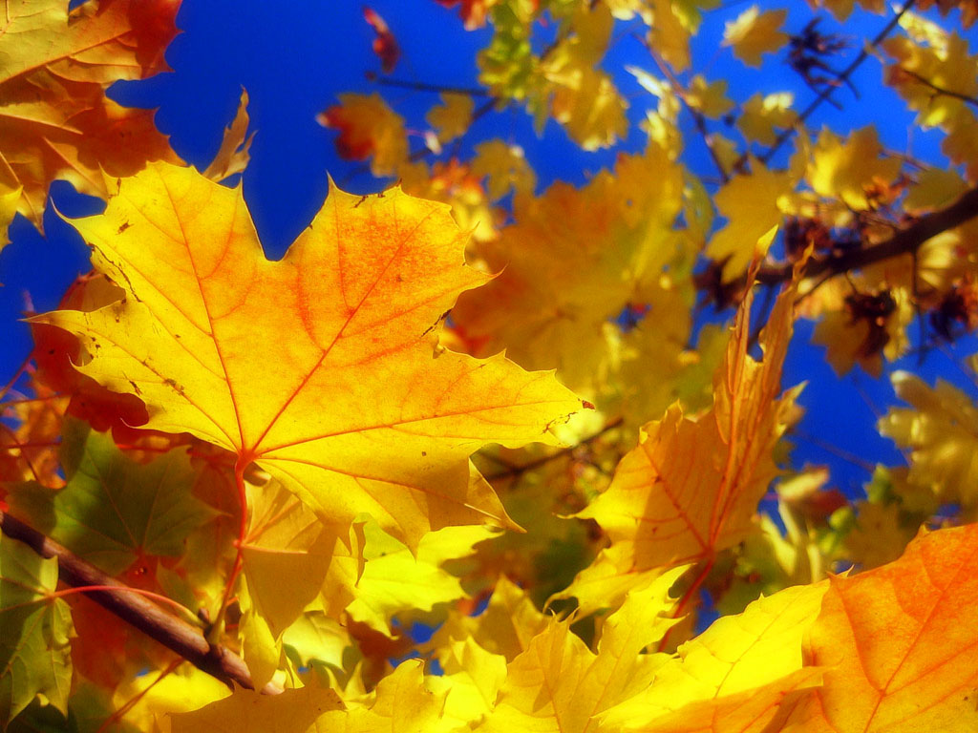

Муз. рук. Жукова И.С.

Под музыку дети вбегают в зал.
Музыкальное перестроение.

1реб:
Залетела Осень утром в детский сад,
На дорожку бросив новый листопад.
Зашумели листья: «Летушко, прощай
Осень нас раскрасит, как бы невзначай»
2 реб:
В детсаду берёзка плачет у ворот,
Распушила косы. Дождик льёт и льёт.
А вот и Осень пляшет с дождиком опять.
Нет, она не плачет. Ей зачем скучать?
3 реб:
Всё вокруг в порядке, чередом идёт.
Оттого-то Осень пляшет и поёт.
4 реб:
Осень нас к себе на бал нынче пригласила
Чтоб никто не опоздал, осень попросила.
Вед:
И вот мы здесь. Сверкает зал, теплом согреты лица,
Пришла пора открыть наш бал
И в танце закружиться.
Но где же Осень? Вдруг она
Забыла к нам дорогу?
С делами, может быть, одна,
Замешкалась немного?
Давайте Осень позовём,
Про Осень песенку споём.
Исп:
Входит Осень под музыку.

Осень:
Я –Осень золотая, поклон вам мой, друзья!
Давно уже мечтаю
О встрече с вами я.
Вед:
Спасибо, Осень, что сейчас ты вместе с нами.
Тебя мы, Осень, славим песнями, стихами!
Выходят дети, (подсолнухи)
1подсолнух:
Провожает шумно лето
Лес листвою разноцветной
Идёт Осень в гости к нам
По лесам, полям, лугам.
2 подсолнух:
Мы, подсолнухи, всё лето
Старались, поспевали.
От солнечного света,
Как в сказке вырастали.
3 подсолнух:
Круглые, как солнышко,
Выросли подсолнушки.
4 подсолнух:
Шляпки-вот такие,
Крепкие, большие.
5подсолнух:
Любим мы стихи читать
И с ромашками плясать.
6 подсолнух:
Громче музыка играй,
Скорее танец начинай!
Исп: «Танец подсолнухов и Ромашек»
Осень:
Привезла я для детей очень много овощей
Урожай у нас богатый посмотрите-ка, ребята.
Выбегают дети в шапочках овощей.
Овощи ( хором)
Мы попали к вам, ребятки,
Прямо с огородной грядки.
Огурец:
Свеженький я и хрустящий
Я-огурчик настоящий
Был на грядке я зелёным
Стану в банке я солёным.
Помидор:
Очень важный я сеньор,
Спелый, сладкий помидор.
Красный, сочный я и гладкий
Угощаю всех, ребятки,
Кто мой сок томатный пьёт
Не болеет целый год.
Капуста:
И я, сочная капуста,
Витаминами горжусь
В голубцы, в борщи, в салаты
Я, конечно, пригожусь.
А какие вкусные
Щи мои капустные!
Морковь:
Я- морковка гладкая
Рыженькая, сладкая
Чтобы зубы крепки были,
Грызть морковочку должны вы.
Лук:
Я-лучок от всех болезней
Я. Ребята, всех полезней
Хоть я горький, не беда
Нужно есть меня всегда.
Все:
Все мы с огородной грядки
Нас запомните, ребятки.
Витаминами богаты
И нужны мы всем ребятам!
Исп: «Собирайся, народ»
Осень:
А сейчас для вас, ребятки,
Загадаю вам загадки:
Что несём над голой
Когда дождик проливной? ( зонтик)
Дарит нам тепло и свет
Его ярче в небе нет! ( солнце)
Очень странное на вид
На одной ноге стоит.
Птицы все его боятся
И на грядки не садятся ( пугало)
Осень:
А разве бал бывает без гостей?
Вед:
С гостями бал, конечно, веселей!
Осень:
Так давайте позовём.
Все:
Гости, гости, мы вас ждём!
Звучит музыка из к/ф «Джентльмены удачи»
Выходят Слякоть и Холодрыга. Слякоть- в большой целлофановой накидке, в целлофановом пакете на голове, в галошах и с маленьким зонтом. На Холодрыге надеты валенки, меховая безрукавка, шапка-ушанка и спортивные трусы.
Они поют песню:
Слякоть и Холодрыга:
Лишь Осень настаёт, приходит наш черёд,
И Слякоть с Холодрыгой наступают.
А нас никто не ждёт, а нас наоборот.
А нас всегда ругают да ругают.
Слякоть:
Я-Слякоть , я кругом в галошах и с зонтом,
Брожу по лужам, сырость нагоняю.
Холодрыга:
А Холодрыга – друг всё бегает вокруг,
На всех прохожих стужу напуская.
Холодрыга:
Слушай, Слякоть, это, наверное, нас в гости звали?
Слякоть:
Что ты, Холодрыга, что ты. Апчхи! Сколько лет живу на свете, никто меня в гости ни разу не звал.
Холодрыга:
Да и меня, Холодрыгу, тоже не очень-то жалуют. Ну, раз они звали не нас, они пожалеют об этом. Мы им весь бал испортим.
Слякоть:
Ой, а это кто? Да это же Осень! Сама королева бала!
Холодрыга:
Золотая Осень!
Слякоть:
Радуется. Ей и песни поют, и танцуют для неё.
Холодрыга:
Ишь, как её все любят!
Слякоть:
А нас нет (плачет)
Холодрыга:
Фу, какую слякоть развела! Не реви и без тебя холодно. Лучше подумай, как эту Осень проучить, чтоб не зазнавалась.
Слякоть:
Придумала! Золотая Осень, тебя в лесу очень ждёт лесной народ! Ты уж поспеши поскорее и к ним!
Осень:
Конечно, конечно! А вы, ребята, не скучайте. Я скоро к вам опять приду.( уходит)
Слякоть:
Сейчас мы её заколдуем и она заснёт, а сами такую слякоть разведём, такой холод устроим, что она из золотой превратится в дождливую…
Холодрыга:
Брррр!
Слякоть:
В унылую…
Холодрыга:
Брррр!

Слякоть:
В скучную осень. Тогда её, как и нас, никто любить не будет.
Холодрыга:
А если она расколдуется?
Слякоть:
Что ты! Она расколдуется только тогда, когда её, такую противную, снова полюбят дети и к себе позовут.
Холодрыга:
Чем же мы её заколдуем?
Слякоть:
Сейчас я слякоть на блюдечке разведу, а ей скажу, что это…раствор красоты.
Начинает готовить раствор красоты. Показывает, какая красивая вода детям.
Под музыку в зал снова входит Осень.
Осень:
Всё в лесу у нас в порядке
Холодрыга:
Мы тоже с ребятами не скучаем
Раствор красоты изобретаем!!!
( Даёт осени выпить напиток, Осень засыпает)
Холодрыга:
Ура, получилось! Ну, держитесь, теперь я вас заморожу!

Вед:
Ой, что же это такое! Как беде помочь?
Осень,осень, что с тобою?
Где же взгляд лучистый твой?
Почему ты плачешь вдруг?
Потускнело всё вокруг.
Ребята, помните, Слякоть и Холодрыга говорили, что Осень проснётся, если мы без неё заскучаем и позовём её.
1реб:
Пусть бушует непогода-что нам унывать
И в такое время года можно танцевать.
2реб:
За окошком дождь и ветер-всё нам нипочём.
Приходи к нам, Осень, греться, спляшем и споём

Слякоть и Холодрыга:
Вы её зовёте? Эту сырую, противную Осень?
Дети и Ведущий:
Осень очень нам нужна!
Всем нам нравится она!
Дети повторяют несколько раз.
Осень: (просыпается)
Ах, как долго я спала…Где я? Что я?.. Поняла!
Вы, друзья, меня спасли,
К вам вернуться помогли.
Неужели в самом деле вам дожди не недоели?
И унынье и ненастье,
Словом-Осень вот так счастье!
Благодарна всем вам я продолжаем бал, друзья!
Громче музыка играй, новый танец начинай!

Обращается к Слякоти и Холодрыге:
Вы же с нами оставайтесь
Веселитесь, не стесняйтесь!
Исп: «Побежали парами скорей»
Слякоть и Холодрыга снова предлагают приготовить раствор красоты. Срывают с яблони яблочки, складывают их в ёмкость( подумать) говорят волшебные слова… Угощают детей соком.
Осень:
Жалко с вами расставаться,
Но пришла пора прощаться.
Вы подарок мой примите,
А ровно через год
Мой опять придет черёд.

